
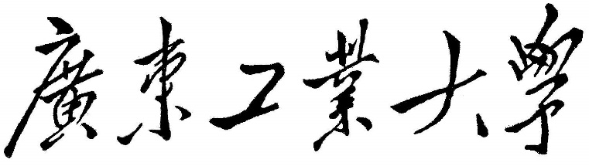

实验报告

课程名称 _______
实验名称___________________
学生学院 ____
专业班级___________________
学 号_______________________
学生姓名___________________

2026 年 月 日

课程设计说明与要求
1、设计完成后，要提交相关的文档：
1）课程设计报告书(纸质和电子版各一份)
2、课程设计报告的封面格式要参考附录，具体形式可以自己组织，但要包含以下内容：
1）设计题目
2）设计目的
3）设计内容
4）设计结果分析
5）总结
6）参考文献

总体要求：
1 完成题目要求(50%)
2 实验报告(20%)。需要包括：
- 设计思路：包含整体设计思路，设计中的FSM图，模块结构图，所有设计中的预设条件和假设
- 设计方法：包含各个模块的代码实现方式，算法伪码
- 实现方式：Verilog、SystemVerilog（SV）, 任意HDL语言， 如使用AI生成或辅助HDL代码，需附上相关提示词工程。
- 验证方法：包含测试平台与代码(算法部分可使用C++)，验证功能列表，验证结果log file，覆盖率分析报告
- 参考资料
3 功能拓展(30%) 基于基本功能进行增加额外的功能拓展
4 最多允许三人一组，在报告正文写明各个同学的分工

题目1：异步FIFO系统
异步FIFO（First-In, First-Out）是一种数据存储器，用于在异步系统中进行数据传输和缓冲。它可以在数据的输入和输出之间提供临时存储，并按照先进先出的原则进行数据的读取和写入。
异步FIFO与同步FIFO不同，它不依赖于时钟信号来同步数据的传输。相反，它使用独立的读取和写入时序来控制数据的读取和写入操作。
在异步FIFO中，写入方和读取方之间通过控制信号来进行数据的传输和同步。当写入方有数据可用时，它会将数据写入FIFO的写入端口。而读取方在准备好接收数据时，会从FIFO的读取端口读取数据。

设计要求如下：
1 完成异步FIFO读写控制模块，要求FIFO深度为64。读时钟为写时钟频率的3倍。
2 设计需要包含一个大小为16bit*64的RAM作为数据存储单元。输入/输出数据的位宽为16位。
3 完成FIFO正常访问RAM读写操作的设计，需要具备判定空/满两种状态的flag和处理方式。FIFO满时不能再写入（写使能被忽略，满标志保持有效，写指针不更新，数据不会被覆盖）；FIFO空时不能再读出（读使能被忽略，空标志保持有效，读指针不更新，输出数据无效或保持不变）。
4 完成功能覆盖率测试平台和基本的三个testcase功能覆盖率收集，提供覆盖率报告：
4.1 测试随机数据写满/读空，两种状态FIFO控制信号功能是否正确
4.2 测试随机2000组随机输入组合（读与写混合，比如1000组读1000组写，分别跟随对应的时钟信号），这种情况下FIFO控制信号功能是否正确
4.3 测试当FIFO写满后再写入，与读空后再读取，这两种情况下FIFO控制信号功能是否正确
5 FIFO编写可以使用verilog，测试平台必须使用SV或C++
6.设计部分不允许使用IP模块，验证部分可以使用。
--------------------------------------------------------------------
加分项：搭建基于UVM的测试框架，并使用UVM进行验证。
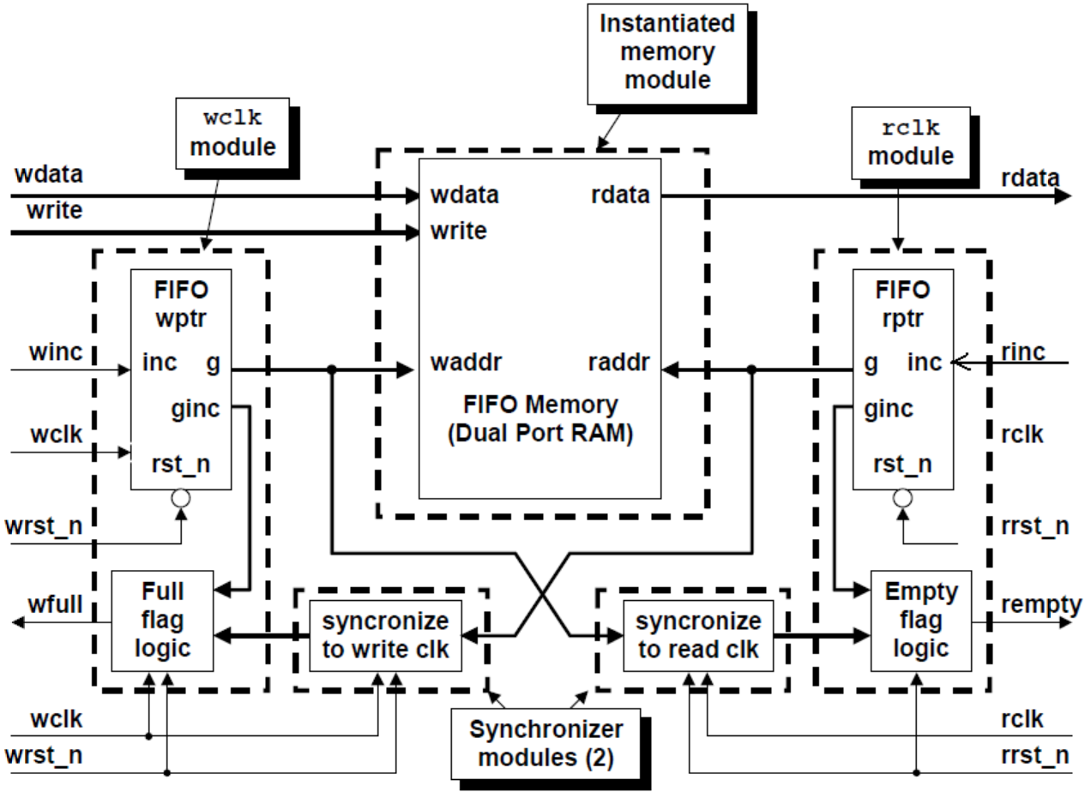
异步FIFO结构图

